IV ENCUENTRO DE MURALES “ VILLA DE SAHAGUN 2021”.

Organiza y Patrocina: Ilmo. Ayuntamiento de Sahagún.

.
DIBUJO

“VILLA DE SAHAGUN 2021, Certamen de Arte Mural “, es el evento de arte urbano de la Villa de Sahagún, que este año tendrá lugar en el período comprendido entre el 16 de Agosto y 11 de Septiembre..

En esta cuarta edición se propone a los artistas la recreación libre sobre elementos tradicionales concretos con los que el pueblo de Sahagún se siente identificado. Tradiciones centenarias que forman una seña identitaria concreta a través de diversas celebraciones propias, heredadas y consolidadas a lo largo de su extensa historia. Muestra de ello son las Romerías de San Marcos, 25 de Abril donde el Ayuntamiento reparte el pan y el queso a todos los habitantes en el entorno de la Virgen del Puente. La Romería de Pastor Bono, que se celebra veinte y un días después de la Pascua, donde en el lugar de el Plantío se degustan las avellanas y la limonada, San Simón, alrededor del 28 de Octubre, que es el mercado mayor, donde anteriormente se trataba con ganado ( especialmente los pavos ) y que ahora se ensalza el valor del producto típico como el Puerro de Sahagún. San Juan de Sahagún, que tiene lugar el 12 de Junio y es el Patrón de la Villa y donde tienen lugar los tradicionales encierros cuyo origen se remonta a seis siglos de antigüedad..

El propósito es la realización de propuestas para intervenciones murales en la Villa, cuya finalidad es la de conseguir la complicidad necesaria entre artistas y el contenido de la temática que se plantea, a través de imágenes permanentes que crean una ilustración gráfica de la gran riqueza histórica y etnográfica que posee nuestro entorno, reclamando para ello una atención especial entre los ciudadanos y visitantes.

Este año 2021, son dos las zonas de actuación y van a estar separadas de las anteriores, buscando una diversificación aún mayor, generando más amplitud y dando contenido cultural a dos vías muy transitadas en la población, como son la C/ La Vega y la Avda. Fernando de Castro.

Bases de la convocatoria Encuentro Mural Villa de Sahagún 2021, Área de Actividades Culturales del Ayuntamiento de Sahagún

Primero. Objeto

El Ayuntamiento de Sahagún organiza, dentro del programa de actividades Encuentro Murales Villa de Sahagún 2021, el Certamen de Arte Mural, un concurso de intervenciones de pintura mural; entendiendo ésta como aquella pintura realizada sobre un soporte arquitectónico y que se relaciona plástica y simbólicamente con su entorno urbano.

Segundo. Beneficiarios y requisitos de participación

La convocatoria está abierta a todos los artistas, mayores de edad, interesados en participar en la misma de manera individual o colectiva.

Tercero. Temática

Ensalzamiento de eventos tradicionales propios, como son la Romería de San Marcos, Romería de Pastor Bono, fiestas patronales de San Juan de Sahagún o la Feria de San Simón.

Cuarto. Solicitud de inscripción y plazo de presentación

El plazo de inscripción y presentación de solicitudes junto con las obras solicitadas, será desde la publicación de la presentes bases hasta el 12 de Agosto de 2021 a las 14,00 horas.

Para ello, deberá registrar la obra en la sede electrónica del Ayuntamiento de Sahagún, en el email registro@aytosahagun.es o bien físicamente en la ventanilla del registro municipal . En dicho formulario podrá incluir cualquier enlace que dirija a su portfolio digital o web con el trabajo de los interesados.
No existe límite para que un mismo participante presente uno o más proyectos para una misma fachada o cualquiera de las dos.

Quinto. Jurado

El jurado estará compuesto por los siguientes miembros del Ayuntamiento de Sahagún: la Sra. Alcaldesa -con voto de calidad- , Concejal de Cultura y Turismo, Concejal de Educación y Patrimonio y Concejala de Participación del Ayuntamiento de Sahagún., Concejal de Urbanismo y Concejal de Personal.

Valorando la información aportada, el jurado determinará las obras seleccionadas en el encuentro el viernes 13 de Agosto de 2021. A su vez, los artistas seleccionados se comprometerán a la realización del mismo en los términos expuestos en estas bases.
El jurado puede dejar desierto cualquiera de las intervenciones presentadas, por considerar no se adecuan suficientemente a la temática planteada, pudiendo hacer uso de una contratación particular a otros participantes con cargo a la misma provisión presupuestaria.

Sexto. Criterios de selección

La valoración del jurado y el comisariado se realizará teniendo en consideración los siguientes criterios:

- En las fachadas de dibujo se valorará principalmente el impacto artístico que se plantea en la temática, así como la resolución en el plano de intervención y que se ajuste al máximo a la intención principal de la edición. Priorizará el curriculum de los autores así como el historial de premios recibidos en esta clase de eventos.

Séptimo. Resolución

El jurado evaluará las diferentes opciones, propondrá a las personas seleccionadas y elevará propuesta para su ejecución.

Se dará a conocer la resolución del concurso a través de comunicado oficial el viern por parte del Ayuntamiento de Sahagún en sus diferentes plataformas y en el Tablón de Anuncios de la Sede Electrónica.

Octavo. Importe

El importe total del presupuesto es de 6.000 euros sufragados íntegramente por el Ayuntamiento de Sahagún. Esta cuantía se desglosa en facilitar los materiales y los premios del evento, la adquisición de maquinaria para el desarrollo de las obras, los trabajos de adecuación previos, así como la manutención de los artistas seleccionados.

Se tratan de dos intervenciones murales en dos fachadas señaladas en el Anexo premiadas con 1000 euros cada una, más 300 euros máximos en concepto de compra de materiales o manutención que deberán ser justificados con factura o ticket legal indicando claramente los conceptos del cargo.

Se pueden encontrar imágenes de los muros referidos en el documento ANEXO.

Noveno. Condiciones de realización de los proyectos de intervención mural.

Los artistas cederán los derechos de sus obras al Ayuntamiento de Sahagún que libremente podrá disponer de éstas y determinar su tiempo de permanencia en el espacio de la actuación, pudiendo ser, en algunos casos, superior al transcurrido entre ediciones consecutivas con excepción de la intervención por parte de los propietarios de los muros

Asimismo, el autor/a o grupo seleccionado se compromete a la realización del proyecto presentado dentro del plazo establecido, debiendo de avisar con tres días de antelación a la intervención a la Concejalía encargada, para guardar las medidas de seguridad necesarias, y en el caso de obras con grúa, con una antelación mínima de una semana.
El plazo de ejecución máximo es de siete días desde la puesta disposición de los dispositivos elevadores por parte del Ayuntamiento en el período comprendido entre el 16 de Agosto y 11 de Septiembre de 2021.

Para la consecución del premio, las obras deberán ser lo más exactas a las aportadas en los proyectos.

Cualquier obra realizada y que se considere por el jurado desajustada con el proyecto presentado, este Ayuntamiento se reserva el derecho de la modificación inmediata de la misma, pudiendo encargar su subsanación a otro artista participante (seleccionado o solicitante) en el encuentro, bien con la misma propuesta o con cualquier otra que se considere oportuna.

Décimo. Aceptación de las bases

La participación en esta convocatoria implica la plena conformidad y aceptación de las presentes bases.

Undécimo. Derechos de propiedad intelectual.

Los autores y autoras de las propuestas presentadas, cederán de manera gratuita los derechos de reproducción, transformación y comunicación pública al Ayuntamiento de Sahagún.

A efectos de la presente cesión, se entiende por transformación la simple inclusión de la obra presentada en las bases de datos del Ayuntamiento.
Quedará prohibida toda aquella impresión en la obra, de anagramas o firmas que no sean las del autor de la obra, previamente autorizadas por la Organización.

Duodécimo. Protección de datos

De conformidad con lo establecido en el REGLAMENTO (UE) 2016/679 DEL PARLAMENTO EUROPEO Y DEL CONSEJO de 27 de abril de 2016 relativo a la protección de las personas físicas en lo que respecta al tratamiento de datos personales y a la libre circulación de estos datos y por el que se deroga la Directiva 95/46/CE (Reglamento general de protección de datos), Ley Oficial de Protección de Datos ( LOPD 3/2018 de 5 de Diciembre, de Protección de Datos Personales y garantía de derechos digitales ) se informa que la categoría de datos personales objeto de tratamiento en este Certamen son de carácter identificativo y los participantes deberán prestar expresamente el consentimiento del tratamiento de sus datos personales. Los datos personales serán mantenidos de forma permanente en esta Administración Municipal, de tal forma que se permita la identificación de los afectados con fines de archivo de interés público e histórico. Podrá ejercerse el derecho a solicitar la rectificación o supresión de los datos, la limitación al tratamiento u oponerse al mismo.

Decimotercero. Recursos procedentes contra la resolución de estas bases.

Contra la presente convocatoria y sus bases, así como contra su resolución, que agotan la vía administrativa, podrá interponerse recurso potestativo de reposición a la Alcaldía de Sahagún, en el plazo de un mes contado a partir del día siguiente al de su publicación, de conformidad con lo dispuesto en los artículos 123 y 124 de la Ley 39/2015, de 1 de Octubre, del Procedimiento Administrativo Común de las Administraciones Públicas, o recurso contencioso-administrativo ante los órganos de jurisdicción contencioso-administrativa de la Comunidad Castilla y León, en el plazo de dos meses contados desde el día siguiente al de la notificación de esta resolución, conforme a los artículos 14 y 46 de la Ley 29/1998, de 13 de julio, reguladora de la Jurisdicción Contencioso-Administrativa.

Decimocuarto. Consultas

Toda consulta sobre deberá hacerse en el Área de Actividades Culturales de la Concejalía del Ayuntamiento de Sahagún, Plaza Mayor, 13, 24320 Sahagún, León desde las 9.00h a 14.00h Tel: 987 78 00 01, en las direcciones del correo electrónico registro@aytosahagun.es

Sahagún, de Julio de 2021
El Secretario-Interventor
Documento firmado electrónicamente
(Ley 11/2007, de 22 de junio, de acceso electrónico de los ciudadanos a los servicios públicos)

ANEXO
PROPUESTA Nº 1
*AVDA FERNANDO DE CASTRO 58
PLANO DE IMPRESIÓN MINIMO: 2/3 DEL TOTAL DE LA FACHADA
ALTO: 8M ANCHOS: 8.90 Y 11.35 SUPERFICIE APROX 125 M2

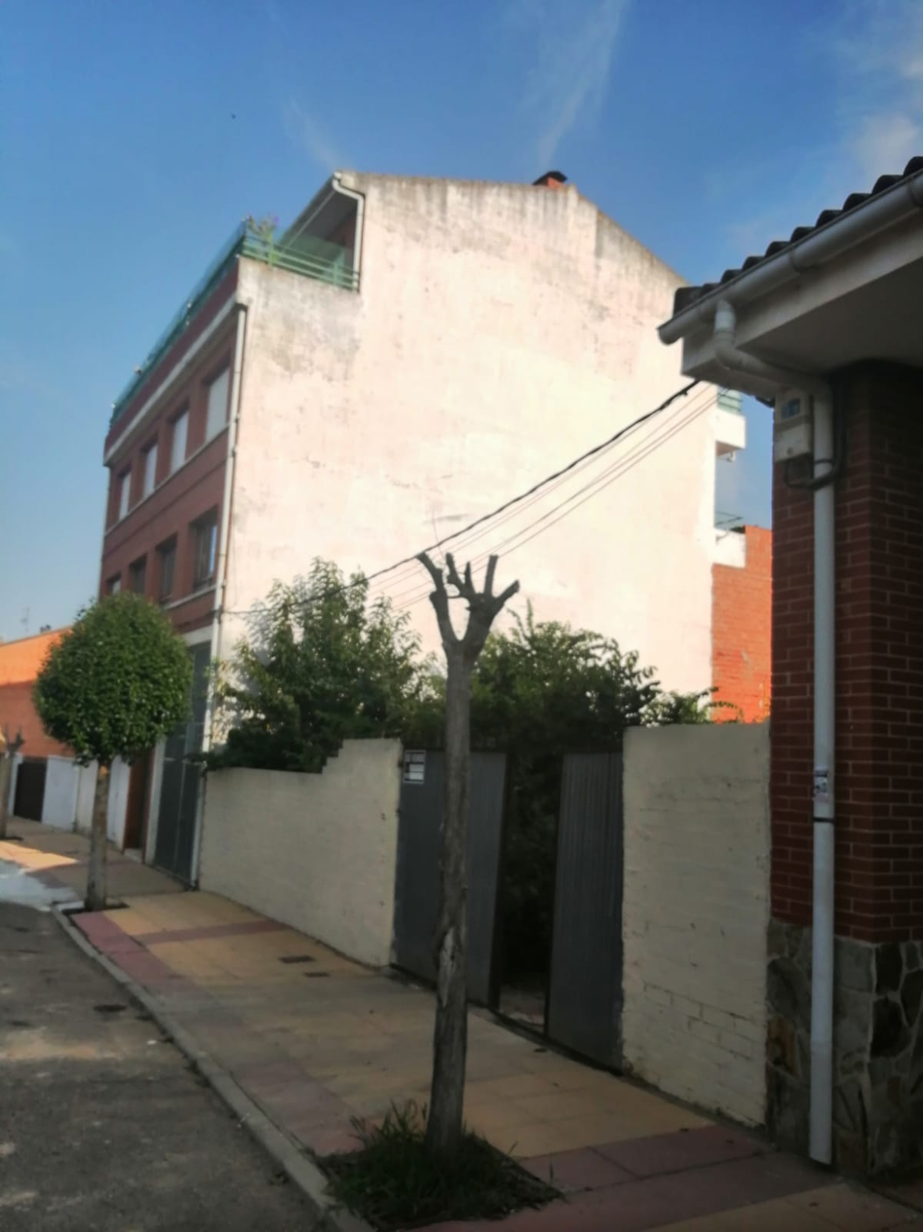

PROPUESTA Nº 2
- C/ LA VEGA Nº 20
PLANO DE IMPRESIÓN MINIMO: 2/3 DEL TOTAL DE LA FACHADA
ANCHO: 12.50 M SUPERFICIE APROX 95 M2
